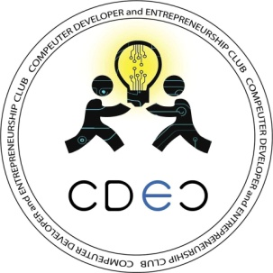 **Programme du club CDEC anneé 2020/2021 :**

Après les efforts des membres du club, nous avons organisé ce qui suit :

* Welcom day.
* Public speaking.
* Formation en system d’exploitation (linux).
* Formation en ligne en cloud computing.
* Participation a événement organisé de jeux (chess et ping-pong) au lieu du pv1 avec organisation du membre (question challange).
* Participation avec club itc pour organise mini startup.

**Administration Président du club**